 | ORGANIZACIÓN Y ADMINISTRACIÓN De empresas. CONTABILIDAD  Administración y gestión de organizaciones
 | Prueba de Evaluación Continuada 1 - PEC1

MÓDULO 1: ORGANIZACIONES
- Solución

Consultores: Santiago Bartolomé Juncosa
Gala Cortadellas Bertran
Marta Fernández Pons
Maria Teresa Montoliu Monfort
Josep Sánchez García

Solución

PREGUNTAS TEÓRICAS (2.5 puntos: 1.25 punto / pregunta)

1- En la tabla adjunta tienes unas afirmaciones, tienes que indicar si son verdaderas (V) o falsas (F):

Núm. |  | Verdadero | Falso
1 | En las sociedades colectivas los socios están obligados a encargarse personalmente de la gestión empresarial | V
2 | El capital social de una sociedad de responsabilidad limitada está dividido en acciones |  | F
3 | El capital mínimo para constituir una sociedad de responsabilidad limitada es de 60.001,01 € |  | F
4 | Las sociedades cooperativas no tienen una normativa propia en Cataluña, puesto que están incluidas dentro de la de las sociedades anónimas. |  | F
5 | Otro tipo de sociedad mercantiles son las sociedades civiles |  | F

- Entrad la página web del grupo BBVA (http://www.bbva.com). Buscad su organigrama, copiadlo y explicad de qué tipo de organigrama se trata.

Solución

http://www.bbva.com/tlbb/tlbb/jsp/esp/conozca/organi/index.jsp

Organigrama
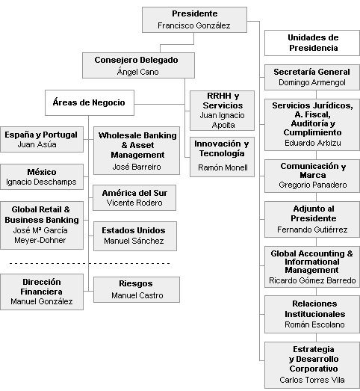

2) Departamentación por territorio. Es un modelo muy común en empresas físicamente dispersas. Aunque la distancia no es un criterio muy importante, sí que lo son las diversas legislaciones y las diferentes idiosincrasias. El principio de funcionamiento es que todas las actividades de una área determinada o territorio se tienen que agrupar y se tiene que asignar un administrador.

PREGUNTAS TEST (2 puntos: 0,25 puntos / pregunta)

1 | 2 | 3 | 4 | 5 | 6 | 7 | 8
B | D | B | B | A | C | B | D

EJERCICIOS PRÁCTICOS (5 puntos: 2,5 puntos / ejercicio)

EJERCICIO 1
Entrad en la página web de PEPSICO y contestad las siguientes cuestiones:
- Denominación, actividad (con indicación de sí es industrial o de servicios), dimensión (pequeña, media, grande, a partir de los parámetros indicados en el bit11), y su ubicación en el triángulo público/ privado- lucrativo /no lucrativo del bit 12.
- Formulación de su misión, visión y valores
- Responsabilidad social
Solución
a)
- Empresa industrial
- Gran empresa
- Es una empresa privada con finalidad de lucro
b) Misión, es el propósito central por el cual se crea la empresa.
La misión consiste en ser la primera empresa de Productos de alimentación y bebidas de conveniencia. Ofrecer valor a los inversores al mismo tiempo que proporcionar oportunidades de crecimiento y enriquecimiento a los empleados, los socios comerciales. La honestidad, la justicia y la integridad.
Visión, hace referencia a aquello que el centro quiere ser.
La responsabilidad de PEPSICO es mejorar continuamente todos los aspectos del mundo en que desarrollan las operaciones (medio ambiente, sociedad, economía) creando un futuro mejor que el presente."
Poner en marcha iniciativas que beneficien a la sociedad y comprometerse a crear valor por el accionista convirtiendo PEPSICO en una empresa verdaderamente sostenible.
Valores, son los juicios éticos y son aceptados por la mayoría que conforman la empresa
Los valores y principios reflejan cuáles son las aspiraciones y qué tipo de compañía quieren ser.
Estos valores son:
- crecimiento constante.
- personas con capacidad de decisión.
- responsabilidad y confianza.

c)
PEPSICO trabaja su responsabilidad en diferentes áreas:
- Sostenibilidad humana
- Sostenibilidad medioambiental
- Sostenibilidad de talento
El año 2010 la empresa llegó al ”compromiso PEPSICO” que trabaja 47 objetivos.

EJERCICIO 2
Teniendo en cuenta vuestra experiencia laboral actual, del pasado o si todavía no os habéis y incorporado al mundo del trabajo la experiencia de personas cercanas, contestad las siguientes preguntas:
a) Indicad brevemente en qué tipo de equipo de trabajo habíais o habéis participado y en qué empresa, exponiendo brevemente el estilo o estilos de liderazgo de quien os coordina o coordinaba, comentando su comportamiento, acciones y alguna actuación concreta representativa de su estilo.
b) En el caso de que lideréis o tengáis que liderar un equipo de trabajo, elegid razonadamente por qué visión de la teoría de liderazgo de McGregor os decantáis o decantaríais.
Solución
a) Después de haber introducido brevemente el equipo de trabajo y el tipo de empresa, las acciones y alguna actuación concreta de quien lo coordina o lo coordinaba, se tiene que relacionar el estilo con alguno o algunos de los siguientes estilos de liderazgo:
•Autocrático. Los líderes autocráticos son autoritarios y toman las decisiones sin consultar con sus subordinados.
• Laissez-*faire. Los líderes laissez-*faire dejan que sus subordinados actúen libremente, sin darles indicaciones expresas. Tiene un papel pasivo, y deja el poder en manos del grupo.
• Democrático. Los líderes democráticos toman las decisiones después de haberlas consultado con el grupo.
• Paternalista. El líder actúa de manera autoritaria y toma las decisiones en función de sus prioridades, y actúa como el padre que tutela sus subordinados.

b) Según razonamiento personal, el alumno podrá optar por la visión de los trabajadores como Trabajadores X que llevará asociadas tendencias autocráticas de liderazgo o como Trabajadores Y con una asociación clara con un liderazgo democrático:
•Trabajadores X: trabajadores que no están motivados por el trabajo, hacen el menos posible, sin ambición, evitan las responsabilidades, prefieren ser dirigidos y no quieren cambios.
•Trabajadores Y: consideran el trabajo como algo natural, aceptan responsabilidades, se autodirigeixen hacia la consecución del objetivo, son creativos y están motivados.

